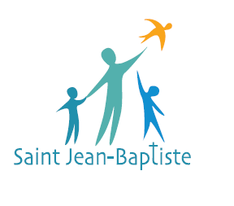

LISTE DES FOURNITURES

CLASSE DE MS - 2022/2023

HYGIENE

- 1 gobelet en plastique marqué au nom de l’enfant

POUR CEUX QUI MANGENT A LA CANTINE

- 1 serviette de table marquée au nom de l’enfant munie d’un élastique pour que l’enfant la mette et l’enlève seul.
Cette serviette sera rendue le vendredi et doit être ramenée propre le lundi.

- 1 tablier (l’élève arrivera avec le matin).

En règle générale, tout objet ou vêtement porté par l’enfant à l’école doit être marqué
au nom de l’enfant.

MATERIEL DE CLASSE

- Sac à dos pouvant contenir un cahier petit format
- 5 photos d’identité récentes
- 1 cahier petit format avec protège-cahier rouge
- 1 cahier petit format avec protège-cahier transparent
- 1 classeur grand format à levier de dos 50 mm
- 1 pochette de 6 intercalaires grands formats A4 en carton
- 1 pochette de rangement à dessin format 32 x 45 cm
- 1 pochette de feutres pointe large
- 1 pochette de feutres pointe fine Stabilo Pen 68
- 1 pochette de papier dessin blanc format A4 (pas d’autre format)
- 1 pochette de papier dessin couleur format A4 (pas d’autre format)
- 1 ramette de papier machine A4 blanc 80 g
- 6 sticks de colle
- 2 feutres effaçables
- 1 boîte de mouchoirs en papier
- 1 rouleau d’essuie-tout pour les garçons
- 1 paquet de lingettes pour les filles
- 1 petit ballon en mousse (chez décathlon)
- Nous récupérerons le sac en tissu de la PS

Merci de votre collaboration et bonnes vacances !

